* **C13A - Protocolos de Internet**
* *26 de abril*
  + **¿Cómo funciona la internet?**
  + La famosa dirección IP

¿Cómo funciona internet?

video fundamientos y funciones de protocolos de internet.

Protocolos: reglas o instrucciones que se fijan por tradiccion o por convenio.

Protocolos mas importantes que hacen posibles internet: tcp/ ip.

TCP:



hace referencia al protocolo de control de transmisión que permite la comunicación confiable entre computadoras garantizando el establecimiento de la conexion, la tranferencia de datos y la finalización de la conexion.

IP (el protocolo de internet):

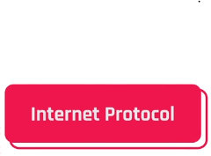permite enviar los datos en paquetes direccionables a las distintas computadoras de la red. El protocolo encargado de asignarle estas direcciones ip es el DHCP : protocolo de configuracion dinamica de host.

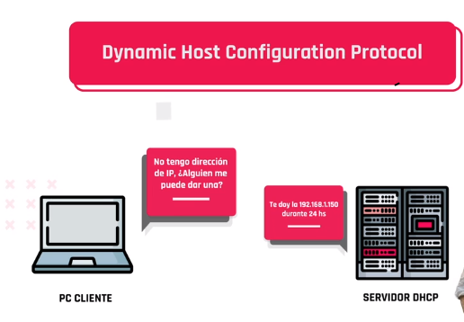

dentro del protocolo TCP/IP tambien s eencuentra el protocolo HTTP:  *protocolo de transferencia de hipertexto*.

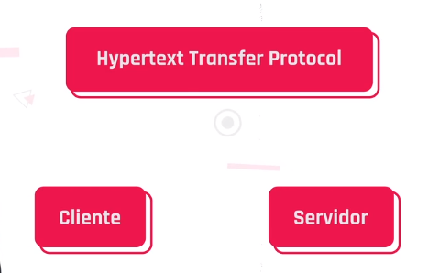

este es un protocolo cliente-servidor que gestiona las transacciones web entre estas dos entidades. Por un lado el usuario y por otro lado el servidor. Basicamente, http nos permite navegar hacia sitios web a traves de direcciones triple www y enlaces.

Una direccion triple W, comúnmente conocida como dirección web y tecnicamente URI es un bloque de texto que se escribe en la barra de texto del navegador y puede ser identificada de dos maneras:

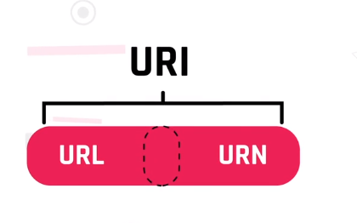

URL indica donde se encuentra el recurso que deseamos obtener y siempre comienza con un protocolo en este caso http.

URN es el nombre exacto del recurso uniforme, el nombre del dominio y en ocasiones, el nombre del recurso.

Estas son las que como usuarios ingresamos en el navegador, pero por detras se redireccionan direcciones ip gracias al protocolo DNS

 sistema de nombres de dominio

el cual permite a un servidor encargarse de la transformacion uln a direccion ip.



Existen protocolos con diferentes finalidades. Entre ellos podemos nombrar otros:

FTP: protocolo para enviar archivos

SHH secure shell protocolo para acceder a equipos remotos.

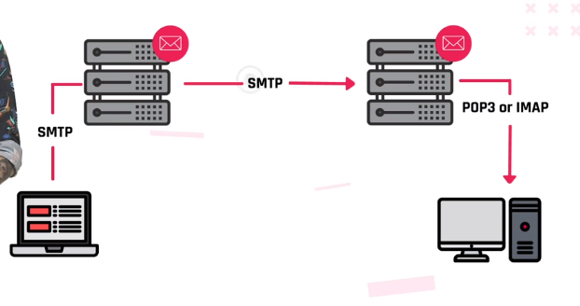

SMTP : enviar mails

POP3 IMAP como protocolos para recepcion de los correos en una casilla

Y llegan a ser mas de cien diferentes protocolos

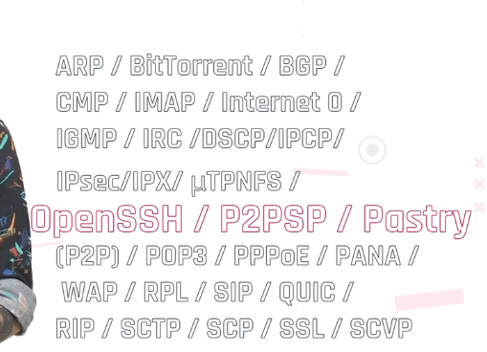

El protocolo de Internet, conocido por sus siglas en inglés **IP** —Internet Protocol—, es el protocolo principal de la familia de protocolos de Internet y su importancia es fundamental para el intercambio de mensajes en redes informáticas. Es decir, son normas que nos van a regir el intercambio de información a través de una red de computadoras o dispositivos.

El protocolo IP junto al protocolo de control de transmisiones —TCP o Transmission Control Protocol— sientan las **bases de Internet.** Para que el remitente pueda enviar un **paquete de datos** al destinatario, el protocolo IP define una estructura de paquetes que **agrupa los datos** que se tienen que enviar. Así, el protocolo **IP** cómo se describe la información sobre el origen y el destino de los datos y los separa de los datos útiles en la cabecera de cada paquete de información enviado.

**El protocolo IP** identifica cada dispositivo que se encuentre conectado a la red mediante su correspondiente dirección IP. La **dirección IP** se utiliza para identificar de manera unívoca tanto al dispositivo como a la red a la que pertenece, dividiéndose así en dos partes:

* Una dirección que identifica la red.
* Una dirección que identifica al dispositivo dentro de esa red.

No puede haber en una misma red y, por lo tanto, tampoco en Internet, dos dispositivos conectados con una misma dirección IP. La dirección IP es única y exclusiva para cada equipo conectado a Internet.

Pero, normalmente, no solemos memorizar las direcciones IP, sería casi imposible memorizar las IP de las webs a las que queremos acceder. Con este objetivo, se crearon los **nombres de dominio**. Entonces cada vez que queremos acceder a una página web utilizamos su nombre de dominio, por ejemplo, google.com en vez de utilizar su dirección de IP 78.45.789.03

Quien se encarga de estas traducciones entre nombres de dominio y direcciones IP será el protocolo de sistema de nombres de dominio —Domain Name System o **DNS**— que tenga configurado nuestro dispositivo.

¡Vamos a conocer un poco más!

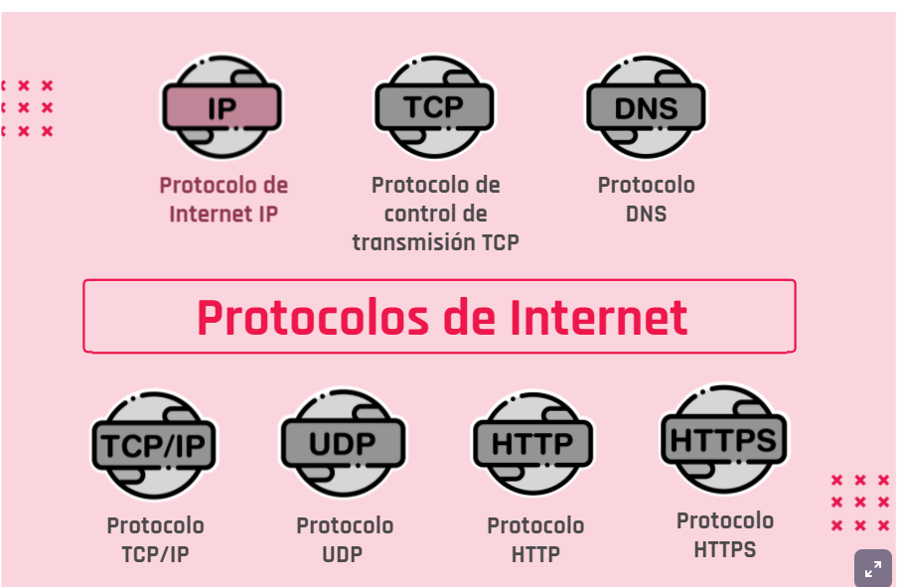

El protocolo de control de transmisión/protocolo de Internet —TCP/IP— consiste en un par de protocolos que permiten la comunicación entre los dispositivos o computadoras pertenecientes a una red sin importar si el software o el hardware de cada uno es diferente. Este protocolo funciona de la siguiente forma: cuando se transfiere información de un dispositivo a otro —por ejemplo, mensajes de correo electrónico o cualquier otro tipo de datos— esta información no es transmitida de una sola vez, sino que se divide en pequeñas partes. El modelo TCP/IP es usado para comunicaciones en redes y, como todo protocolo, describe un conjunto de guías generales de operación para permitir que un equipo pueda comunicarse en una red. TCP/IP provee conectividad de extremo a extremo especificando cómo los datos deberían ser formateados, direccionados, transmitidos, enrutados y recibidos por el destinatario.

Dirección IP

video

Cada direccion ip debe ser unica.

Una direccion ip tiene esta forma: dividida por octetos.

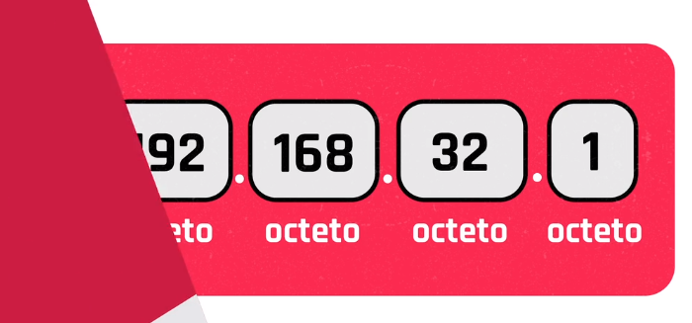

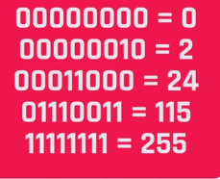

255 es el numero mas alto que puede ser formado por un numero de 8 bit.

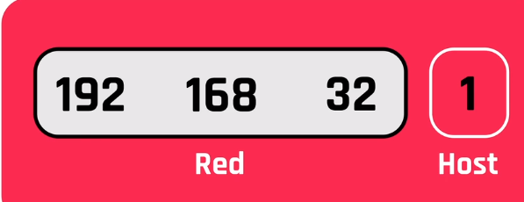

posee dos partes, la que identifica a la red y la que identifica al host.

Cada clase se ditingue por ?

El sistema de clases esta saturado por lo que comenzo a utilizarse un nuevo sistema.

IPV4 el de octetos y puntos - es el mas usado

IPV6

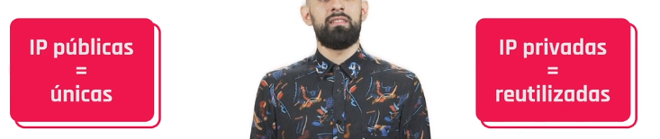

¿Como funciona una red privada?

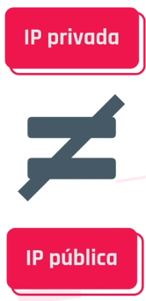

PAra saber como es una ip publica:

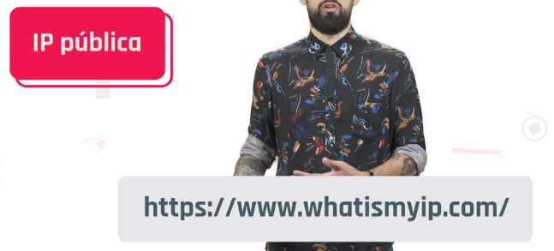

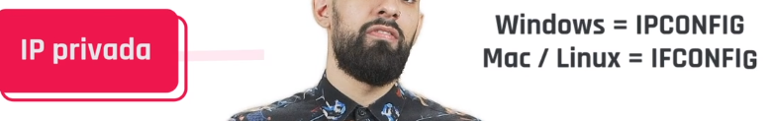

MIA:

IP publica: [**201.216.223.129**](https://www.whatismyip.com/201.216.223.129/)

IP privada 192.168.1.106

ppt: PROTOCOLOS IP

[Qué tipos de protocolos vimos?](https://playground.digitalhouse.com/)

IPv4

IPv6

**Corrección**  ¡Buen trabajo!

[2](https://playground.digitalhouse.com/)

[Las IP clase A van desde 1.0.0.0 hasta 172.16.0.0](https://playground.digitalhouse.com/)

Falso

**Corrección**  ¡Buen trabajo!

[3](https://playground.digitalhouse.com/)

[Las redes públicas pueden tener IP dinámicas o fijas, a diferencia de las redes privadas.](https://playground.digitalhouse.com/)

Falso

**Corrección**  ¡Buen trabajo!

[4](https://playground.digitalhouse.com/)

[La última dirección IP es una IP reservada.](https://playground.digitalhouse.com/)

Verdadero

**Corrección**  ¡Buen trabajo!

[5](https://playground.digitalhouse.com/)

[Una subred es una forma de facilitar el uso de redes grandes.](https://playground.digitalhouse.com/)

Verdadero

**Corrección**  ¡Buen trabajo!

[6](https://playground.digitalhouse.com/)

[La dirección IP junto con la máscara de subred identifica a un dispositivo dentro de una subred.](https://playground.digitalhouse.com/)

Verdadero